JAVA PYTHON GOLANG SCALA FARKLARI

PYTHON
- Python, basit ve okunabilir bir söz dizimine sahip bir dil olup, veri bilimcileri ve makine öğrenimi uygulamaları için sıklıkla kullanılır.
- Ayrıca, Python'un kütüphane ve araçları çok geniş olduğu için, birçok farklı alanda kullanılabilir.
- Python, dinamik bir dil olup, değişkenlerin türlerini derleyici tarafından belirlenir.

SCALA
- Nesne yönelimli ama Scala aynı zamanda işlevsel bir dildir.
- Özlü, güçlü bir dildir ve kullanıcılarının talebine göre hızla büyüyebilir.
- Java kodunu çalıştırmanıza izin verir
- Scala statik olarak yazılmıştır
- Scala, nesne yönelimli ve fonksiyonel programlama paradigmalarına uygun bir dil olup, bu özelliği sayesinde esneklik ve kolaylık sağlar.

JAVA
- Java, nesne yönelimli bir dil olup, bu özelliği sayesinde büyük ve karmaşık projelerin geliştirilmesine yardımcı olabilir.
- Java dilinde yazılan kod, Java Virtual Machine (JVM) üzerinde çalıştırılır, bu da Java kodunun birçok farklı platformda çalıştırılabilmesini sağlar.
- Otomatik hafıza yönetimine sahip çok iş parçacıklı bir dildir

GO
- Go ise yapılandırmacı bir dil olup, bu özelliği sayesinde yüksek performanslı sistemlerin geliştirilmesine yardımcı olabilir.
- Go ise bir daha modern dil ve hızlı bir derleme süreci sunar, ancak daha az yaygın olarak kullanılır.
- Go dilinde yazılan kod statik olarak tip belirtilmiştir ve bu da kodun daha bütünlüklü ve anlaşılır olmasını sağlar.
- Go dilinde yazılan kodun paralel işlemeye uygun olması nedeniyle, web uygulamalarında ve dağıtık sistemlerde kullanılır

Garbage Collection(Çöp Toplama) İşlemi
Garbage Collection, otomatik bellek yönetimi mekanizmasıdır. Bu işlem heap belleğe bakıp, kullanılan objelerin tespit edilmesi ve referans edilmeyenlerin silinmesi üzerine kuruludur. Kullanılmayan/referans edilmeyen nesnelerin kapladığı alan bellekte boşa çıkarılır ve bellekte boş yer açılmış olur.Bu işlemi yapan mekanizmaya da Garbage Collector denir.
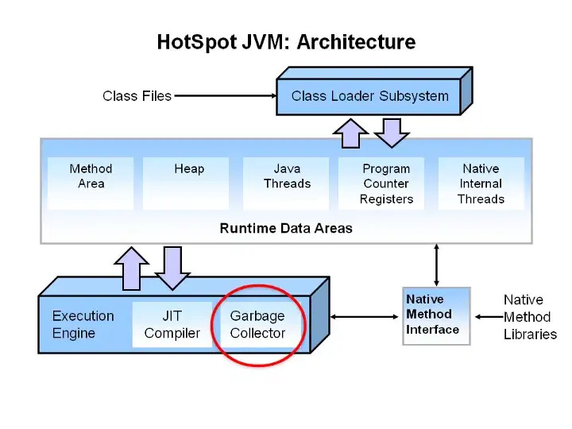

JAVA LIFECYCLE
Bir java programının yaşam döngüsünde üç ana aşama vardır. Bunlar:
1)Editing the program(programın düzenlenmesi )
2)Compiling the source code(kaynak kodun derlenmesi)
3)Executing the byte code(byte kodunun çalıştırılması)
Java diliyle programlar yazılır.Daha sonra derlenir.Java derleyicisinin adı javactır.Derleyicinin çıktısı, makineden veya platformdan bağımsız olarak bilinen ‘bayt kodu’ koddur . Derlemeden sonra oluşturulan dosya .class dosyasıdır.Son adım yürütmedir. tarafından yürütülecektir Derleyici tarafından oluşturulan bayt kodu, Java Virtual Machine (JVM) . JVM'ye giriş, bayt kodudur ve çıkış, yerel makinenin CPU'su tarafından yürütülecek olan makine kodudur (0'lar ve 1'ler).
